Меры, предпринятые ФНС России для поддержки налогоплательщиков на время снижения деловой и потребительской активности на фоне распространения коронавирусной инфекции. Условия получения субсидий из федерального бюджета субъектами малого и среднего предпринимательства
Руководитель УФНС России по Новгородской области А.Г.Веселов

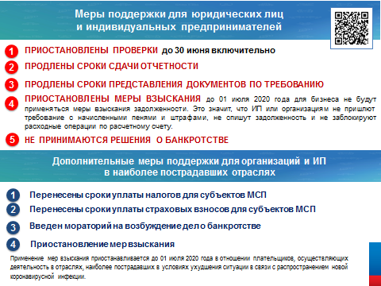

ФНС России реализовала меры по поддержке для юридических лиц и индивидуальных предпринимателей, в том числе для бизнеса, занятого в пострадавших от коронавируса отраслях, включая малое среднее предпринимательство.

Для всех налогоплательщиков:
- Приостановлены проверки до 30 июня включительно
- Продлены сроки сдачи отчетности

Вид отчетности | На сколько продлен срок представления
Налоговые декларации по НДС за 1 квартал 2020 года | до 15 мая 2020
Журналы учета полученных и выставленных счетов-фактур | до 15 мая 2020
Расчеты по страховым взносам за 1 квартал 2020 года | до 15 мая 2020
Отчетность, которая должна быть сдана с марта по май 2020 года:  - все налоговые декларации и расчеты по авансовым платежам (кроме НДС),  - расчеты сумм НДФЛ (форма 6-НДФЛ),  - налоговые расчеты о суммах выплаченных иностранным организациям доходов и удержанных налогов,  - бухгалтерская (финансовая) отчетность (для налогоплательщиков, сдающих годовую бухгалтерскую (финансовую) отчётность в соответствии с пп.5.1 п.1 ст.23 НК РФ).  - финансовая информация, предоставляемая организациями финансового рынка (ОФР) о клиентах-иностранных налогоплательщиках за 2019 отчетный год и предыдущие отчетные годы  - заявления о проведении налогового мониторинга за 2021 год | на 3 месяца
- Финансовая информация, предоставляемая организациями финансового рынка (ОФР) о клиентах-иностранных налогоплательщиках за 2019 отчетный год и предыдущие отчетные годы | на 3 месяца
- Заявления о проведении налогового мониторинга за 2021 год | на 3 месяца

- Продлены сроки представления документов по требованию
- Приостановлены меры взыскания.

До 01 июля 2020 для бизнеса не будут применяться меры взыскания задолженности. Это значит, что ИП или организациям не пришлют требование с начисленными пенями и штрафами, не спишут задолженность и не заблокируют расходные операции по расчетному счету. Для приостановления мер взыскания налогоплательщикам не требуется дополнительно подавать заявления.

- Не принимаются решения о банкротстве

Дополнительные меры поддержки для организаций и ИП в наиболее пострадавших отраслях:

- Перенесены сроки уплаты налогов для субъектов МСП

Вид налога | На сколько продлен срок уплаты
Налог на прибыль, УСН, ЕСХН за 2019 год | на 6 месяцев
Налоги (авансовые платежи по налогам) за март и 1 квартал 2020 года  Исключения: НДС, НПД, НДФЛ, уплачиваемые через налогового агента. Для них срок не переносится | на 6 месяцев
Налог по патентной системе налогообложения, срок уплаты которого приходится на 2 квартал 2020 года | на 4 месяца
Налог (авансовый платеж по налогу) за апрель-июнь, полугодие (2 квартал) 2020 года.  Исключения: НДС, НПД и НДФЛ, уплачиваемые через налогового агента. Для них срок не переносится | на 4 месяца
НДФЛ для ИП за 2019 год со сроком уплаты до 15 июля 2020 года | на 3 месяца
Авансовый платеж  по транспортному налогу, налогу на имущество организаций и земельному налогу за первый квартал 2020 года | до 30 октября 2020
Авансовый платеж  по транспортному налогу, налогу на имущество организаций и земельному налогу за второй квартал 2020 года | до 30 декабря 2020

Уплачивать налоги (авансовые платежи), страховые взносы, срок уплаты которых был продлен, можно равными частями в размере 1/12 суммы ежемесячно, не позднее последнего числа месяца, начиная с месяца, следующего за месяцем, в котором наступает продленный срок уплаты соответствующих платежей.
Например, если налог, подлежащий уплате по сроку до 25 апреля, составляет 12 000 руб. и срок уплаты этого налога продлен на 6 месяцев, т.е. до 25 октября, то уплату этой суммы можно будет осуществить равными частями по 1 000 руб. ежемесячно в течение года не позднее последнего числа каждого месяца. Первый платеж в сумме 1 000 руб. необходимо будет осуществить не позднее 30 ноября.
- Перенесены сроки уплаты страховых взносов для субъектов МСП

Вид взносов | На сколько переносится срок уплаты взносов
Страховые взносы за март—май 2020 года | на 6 месяцев
Страховые взносы за июнь—июль 2020 года | на 4 месяца
Страховые взносы, исчисленные с суммы дохода ИП, превышающей 300 000 рублей, подлежащие уплате не позднее 1 июля 2020 года | на 4 месяца

3. Введен мораторий на возбуждение дел о банкротстве
4. Приостановление мер взыскания
Применение мер взыскания приостанавливается до 01 июля 2020 года в отношении плательщиков, осуществляющих деятельность в отраслях, наиболее пострадавших в условиях ухудшения ситуации в связи с распространением новой коронавирусной инфекции.

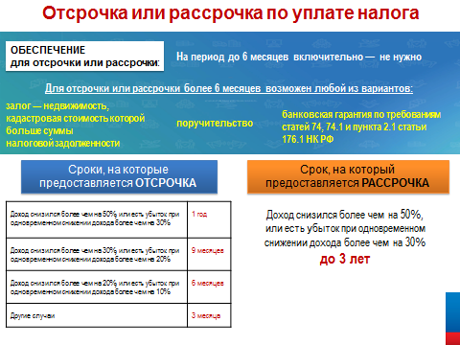

Отсрочка или рассрочка по уплате налога — это изменение срока уплаты налога по заявлению налогоплательщика. Для пострадавших отраслей предоставляется беспроцентно.
Если есть основания для отсрочки или рассрочки, нужно подать заявление и обязательство соблюдения условий отсрочки в налоговый орган по месту нахождения или учета.
Отсрочку или рассрочку можно получить по платежам, сроки уплаты которых наступили в 2020 году

Кому положено | По каким платежам
Организациям и ИП, осуществляющим деятельность в наиболее пострадавших сферах, определенных в Постановлении №570 | - налоги (авансовые платежи)  За исключением акцизов и НДПИ  - страховые взносы
Организациям и ИП, осуществляющим деятельность в наиболее пострадавших сферах, определенных в Постановлении № 479 и Постановлении № 540, № 657, № 745 | - налоги (авансовые платежи)  За исключением: акцизов, НДПИ, НДС, налога на дополнительный доход от добычи углеводородного сырья

Должно выполняться хотя бы одно из двух условий:
- Снижение доходов, доходов от реализации или доходов от операций по нулевой ставке НДС более чем на 10%.
- Есть убыток за отчетные периоды 2020 года, хотя за 2019 год убытка не было.

Нужно ли обеспечение для отсрочки или рассрочки?
На период до 6 месяцев включительно — не нужно.
Для отсрочки или рассрочки более 6 месяцев возможен любой из вариантов:
- залог — недвижимость, кадастровая стоимость которой больше суммы налоговой задолженности;
- поручительство;
- банковская гарантия по требованиям статей 74, 74.1 и пункта 2.1 статьи 176.1 НК РФ.

Сроки, на которые предоставляется отсрочка

Обстоятельства | Срок
Доход снизился более чем на 50%, или есть убыток при одновременном снижении дохода более чем на 30% | 1 год
Доход снизился более чем на 30%, или есть убыток при одновременном снижении дохода более чем на 20% | 9 месяцев
Доход снизился более чем на 20%, или есть убыток при одновременном снижении дохода более чем на 10% | 6 месяцев
Другие случаи | 3 месяца

Срок, на который предоставляется рассрочка

Кому положено | По каким платежам
Доход снизился более чем на 50%, или есть убыток при одновременном снижении дохода более чем на 30% | до 3 лет

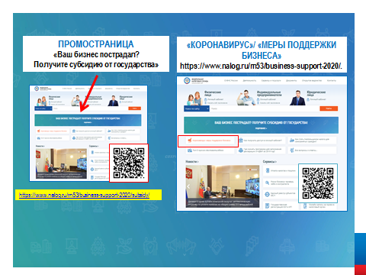

На сайте ФНС России на главной странице появилась промостраница «Ваш бизнес пострадал? Получите субсидию от государства» (https://www.nalog.ru/rn53/business-support-2020/subsidy/). Здесь подробно описаны условия получения субсидии, порядок ее выплаты, расчет субсидии, способы направления заявления на получение субсидии и др.

С полным перечнем мер, предпринятых ФНС России для поддержки налогоплательщиков на время снижения деловой и потребительской активности на фоне распространения коронавирусной инфекции, можно ознакомиться в разделе «Коронавирус»/ «Меры поддержки бизнеса» на главной странице Интернет – сайта ФНС России (www.nalog.ru), либо по ссылке https://www.nalog.ru/rn53/business-support-2020/.

Кроме того, в данном разделе/подразделе «Продлены сроки сдачи отчетности» опубликована подробная таблица изменений сроков представления деклараций и уплаты налогов (взносов) в соответствии с постановлением Правительства РФ № 409 от 02.04.2020 «О мерах по обеспечению устойчивого развития экономики».
(https://data.nalog.ru/html/sites/www.new.nalog.ru/covid19/sroki_post409-13052020.pdf).

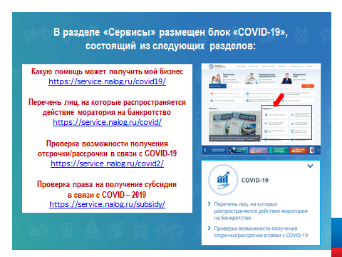

Также на сайте ФНС России в разделе «Сервисы» размещен блок «COVID-19», состоящий из следующих разделов:

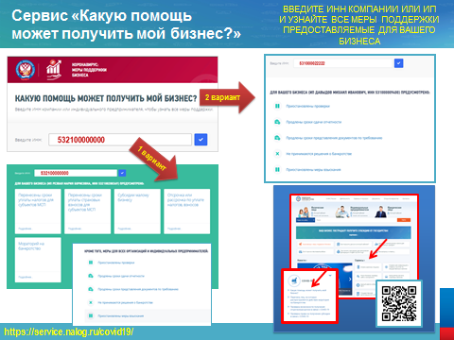

-какую помощь может получить мой бизнес ((https://service.nalog.ru/covid19/);
- перечень лиц, на которые распространяется действие моратория на банкротство (https://service.nalog.ru/covid/);
- проверка возможности получения отсрочки/рассрочки в связи с COVID-19 (https://service.nalog.ru/covid2/).
- проверка права на получение субсидии в связи с COVID – 2019 (https://service.nalog.ru/subsidy/).

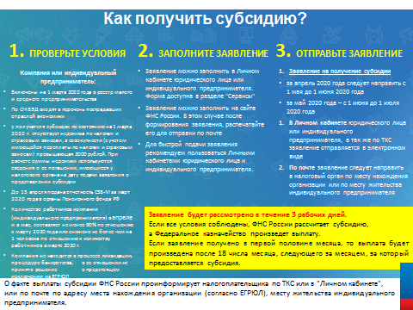

Постановлением Правительства РФ от 24 апреля 2020 г. № 576 утверждены Правила предоставления в 2020 году из федерального бюджета субсидий субъектам малого и среднего предпринимательства, ведущим деятельность в отраслях российской экономики, в наибольшей степени пострадавших в условиях ухудшения ситуации в результате распространения новой коронавирусной инфекции. Субсидии предоставляется на основании реестра, формируемого Федеральной налоговой службой.

Субсидия предоставляется в целях частичной компенсации затрат получателей субсидии, связанных с осуществлением ими деятельности в условиях ухудшения ситуации в результате распространения новой коронавирусной инфекции, в том числе на сохранение занятости и оплаты труда своих работников в апреле и мае 2020 г.

Субсидии предоставляются субъектам малого и среднего предпринимательства. Условиями предоставления являются:

1) направление получателем субсидии в налоговый орган по месту нахождения организации (месту жительства индивидуального предпринимателя) заявления одн6им из следующих способов:
- в электронной форме по телекоммуникационным каналам связи;
- через личный кабинет налогоплательщика – юридического лица, личный кабинет налогоплательщика - индивидуального предпринимателя;
- в виде почтового отправления по форме, утвержденной Постановлением № 576.
ФНС России рекомендует при наличии возможности использовать электронные способы взаимодействия, упрощающие и ускоряющие обработку заявлений и минимизирующие возможные ошибки.

2) включение получателя субсидии в единый реестр субъектов малого и среднего предпринимательства по состоянию на 1 марта 2020 г.

3) отнесение отрасли, в которой ведется деятельность получателя субсидии, к отраслям российской экономики, в наибольшей степени пострадавших в условиях ухудшения ситуации в результате распространения новой коронавирусной инфекции. (Перечень таких отраслей утвержден постановлением Правительства Российской Федерации от 03.04.2020 № 434 (с изменениями, внесенными постановлениями Правительства от 10.04.2020 № 479, от 18.04.2020 № 540, от 12.052020 № 657, от 26.05.2020 № 745) Получатель субсидии определяется по основному виду экономической деятельности, информация о котором содержится в ЕГРЮЛ либо ЕГРИП по состоянию на 1 марта 2020 г.

4) получатель субсидии - организация не находится в процессе ликвидации, в отношении получателя субсидии не введена процедура банкротства, не принято решение о предстоящем исключении получателя субсидии из Единого государственного реестра юридических лиц;

Последние два необходимых условия претерпели изменения в связи с изданием Постановления Правительства РФ от 12 мая 2020 г. N 658, в новой редакции они звучат следующим образом:

5) у получателя субсидии по состоянию на 1 марта 2020 г. отсутствует недоимка по налогам и страховым взносам, в совокупности (с учетом имеющейся переплаты по налогам и страховым взносам) превышающая 3000 рублей. При расчете суммы недоимки используются сведения о ее погашении, имеющиеся у налогового органа на дату подачи заявления о представлении субсидии;

6) количество работников получателя субсидии в месяце, за который выплачивается субсидия, составляет не менее 90 процентов количества работников в марте 2020 г. или снижено не более чем на 1 человека по отношению к количеству работников в марте 2020 г.

Количество работников получателя субсидии определяется налоговыми органами на основании полученных от Пенсионного фонда Российской Федерации данных из отчетности по форме «Сведения о застрахованных лицах», или СЗВ-М, которая представляется ежемесячно не позднее 15-го числа месяца, следующего за отчетным периодом – месяцем о каждом работающем у страхователя застрахованном лице).
Ответственность за достоверность информации о количестве работников, несет получатель субсидии. В случае установления факта искажения получателем субсидии данных отчетности индивидуального (персонифицированного) учета, субсидия подлежит возврату в федеральный бюджет в соответствии с законодательством Российской Федерации.

В свою очередь, многое при расчете субсидий будет зависеть и от того, чтобы информация, передаваемая из ПФР в ФНС России, была своевременной и полной.

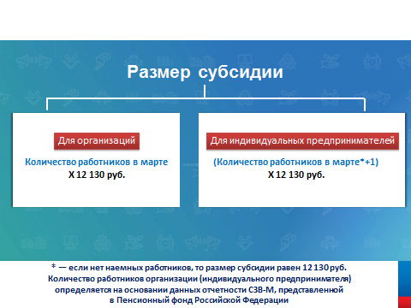

Размер субсидии определяется как произведение величины минимального размера оплаты труда, составляющей 12 130 рублей:
- на количество работников в марте 2020 г. - в отношении организаций;
- на количество работников в марте 2020 г., увеличенное на единицу, - в отношении индивидуальных предпринимателей.
Для индивидуальных предпринимателей, не имеющих работников, размер субсидии равен величине минимального размера оплаты труда по состоянию на 1 января 2020 г. (12 130 рублей).
Выданные субсидии НДФЛ не облагаются.

Для получения субсидии за апрель 2020 г. получатель субсидии направляет заявление в налоговый орган в период с 1 мая до 1 июня 2020 г., для получения субсидии за май 2020 г. - с 1 июня до 1 июля 2020 г.

Заявление на получение субсидии будет рассмотрено в течение 3 рабочих дней. Если все условия соблюдены, ФНС России рассчитает субсидию, а Федеральное казначейство произведет выплату.
Если заявление получено в первой половине месяца, то выплата будет произведена после 18 числа месяца, следующего за месяцем, за который предоставляется субсидия. О факте выплаты субсидии ФНС России проинформирует налогоплательщика по ТКС или в «Личном кабинете», или по почте по адресу места нахождения организации (согласно ЕГРЮЛ), месту жительства индивидуального предпринимателя.

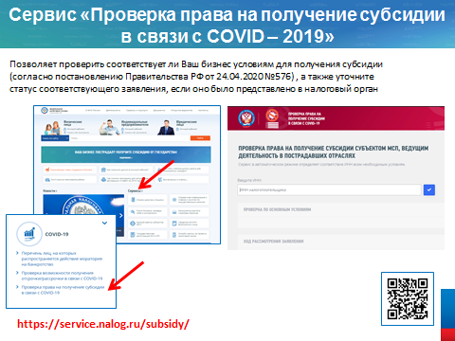

В разделе «Сервисы» блок «COVID-19» дополнен сервисом «Проверка права на получение субсидии в связи с COVID – 2019», позволяющим заявителю проверить, соответствует ли его бизнес условиям для получения субсидии (согласно постановлению Правительства РФ от 24.04.2020 № 576), а также уточнить статус соответствующего заявления, если оно было представлено в налоговый орган.
В сервисе также можно заполнить заявление на получение субсидии. В этом случае, после формирования заявления, его следует распечатать для отправки по почте.

На получение субсидии в Новгородской области могут претендовать 6981 субъект предпринимательской деятельности.
Количество налогоплательщиков, подавших заявления на выплату субсидии за апрель 2020 года составило 5458, из них: юридические лица – 835 (15 %), индивидуальные предприниматели с работниками - 1046 (19 %), индивидуальные предприниматели без работников – 3577 (66 %).
Сумма начисленных субсидий за апрель – 181,2 млн. руб., выплачено 164,6 млн. рублей.
Количество налогоплательщиков, подавших заявления на выплату субсидии за май 2020 года составило 1884, из них: юридические лица – 305 (17 %), индивидуальные предприниматели с работниками - 1180 (64 %), индивидуальные предприниматели без работников – 361 (20 %).
Сумма начисленных субсидий за май – 87 млн. рублей.

